Pressemelding fra Fjellinjen
Fortsatt mindre trafikk enn normalt i bomstasjonene i Oslo
Trafikken økte med 3,5 prosent i mai, sammenliknet med mai i 2020. Som i 2020 har trafikken tatt seg opp utover våren i takt med lettelser i smittevernstiltak, men det er fortsatt mindre trafikk enn det som var normalen før koronapandemien.
Mai 2020 var den tredje måneden med smittevernstiltak på grunn av koronapandemien og dette førte til at trafikken ble redusert med ca. 12 prosent sammenliknet med mai 2019.
Totalt antall registrerte passeringer i de tre bomringene i og rundt Oslo i mai viser 30,9 millioner registrerte passeringer.
- Vi ser en liten økning i trafikk i mai år sammenliknet med samme måned i fjor. Samtidig er trafikknivået betydelig lavere enn det som var normalen før pandemien. I år som i fjor lettes det på smittevernstiltakene når det nærmer seg sommeren, og da ser vi at trafikken tar seg opp i takt med lettelsene, sier Stian Strøm Arnesen, trafikkanalytiker i Fjellinjen.
Kjøretøyfordeling
Fordeling på drivstoffgruppene er målt for hele døgnet. Tabellen under viser en prosentvis fordeling i alle Fjellinjens bomstasjoner, med endring siste 12 måneder i prosentpoeng.
Etter overgang til ny systemløsning for bompengeinnkreving 1. mai, kan vi nå vise flere kjøretøykategorier. Elvarebiler og nullutslippskjøretøy innenfor «Stor bil» har derfor skilt ut som egne kategorier.
Kategorien «Stor bil» inneholder både busser og næringstransport. Blant nullutslipp for store biler er det store flertallet elbusser.
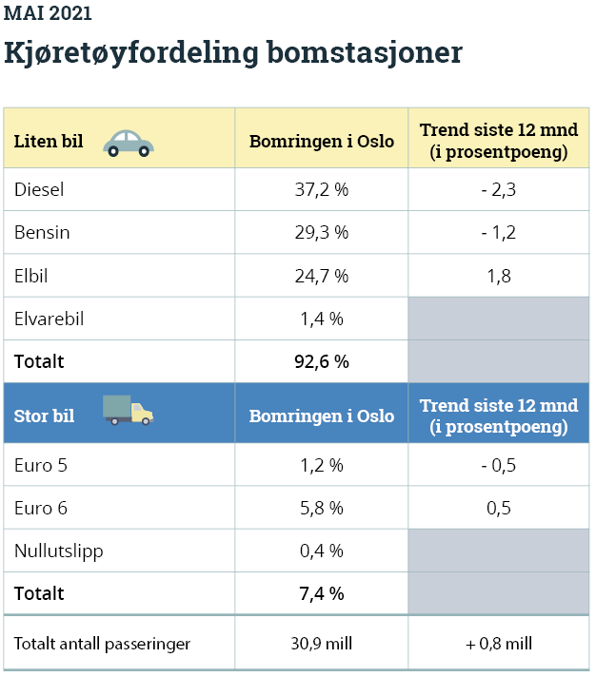
Tallene er basert på foreløpig tallmateriale.

